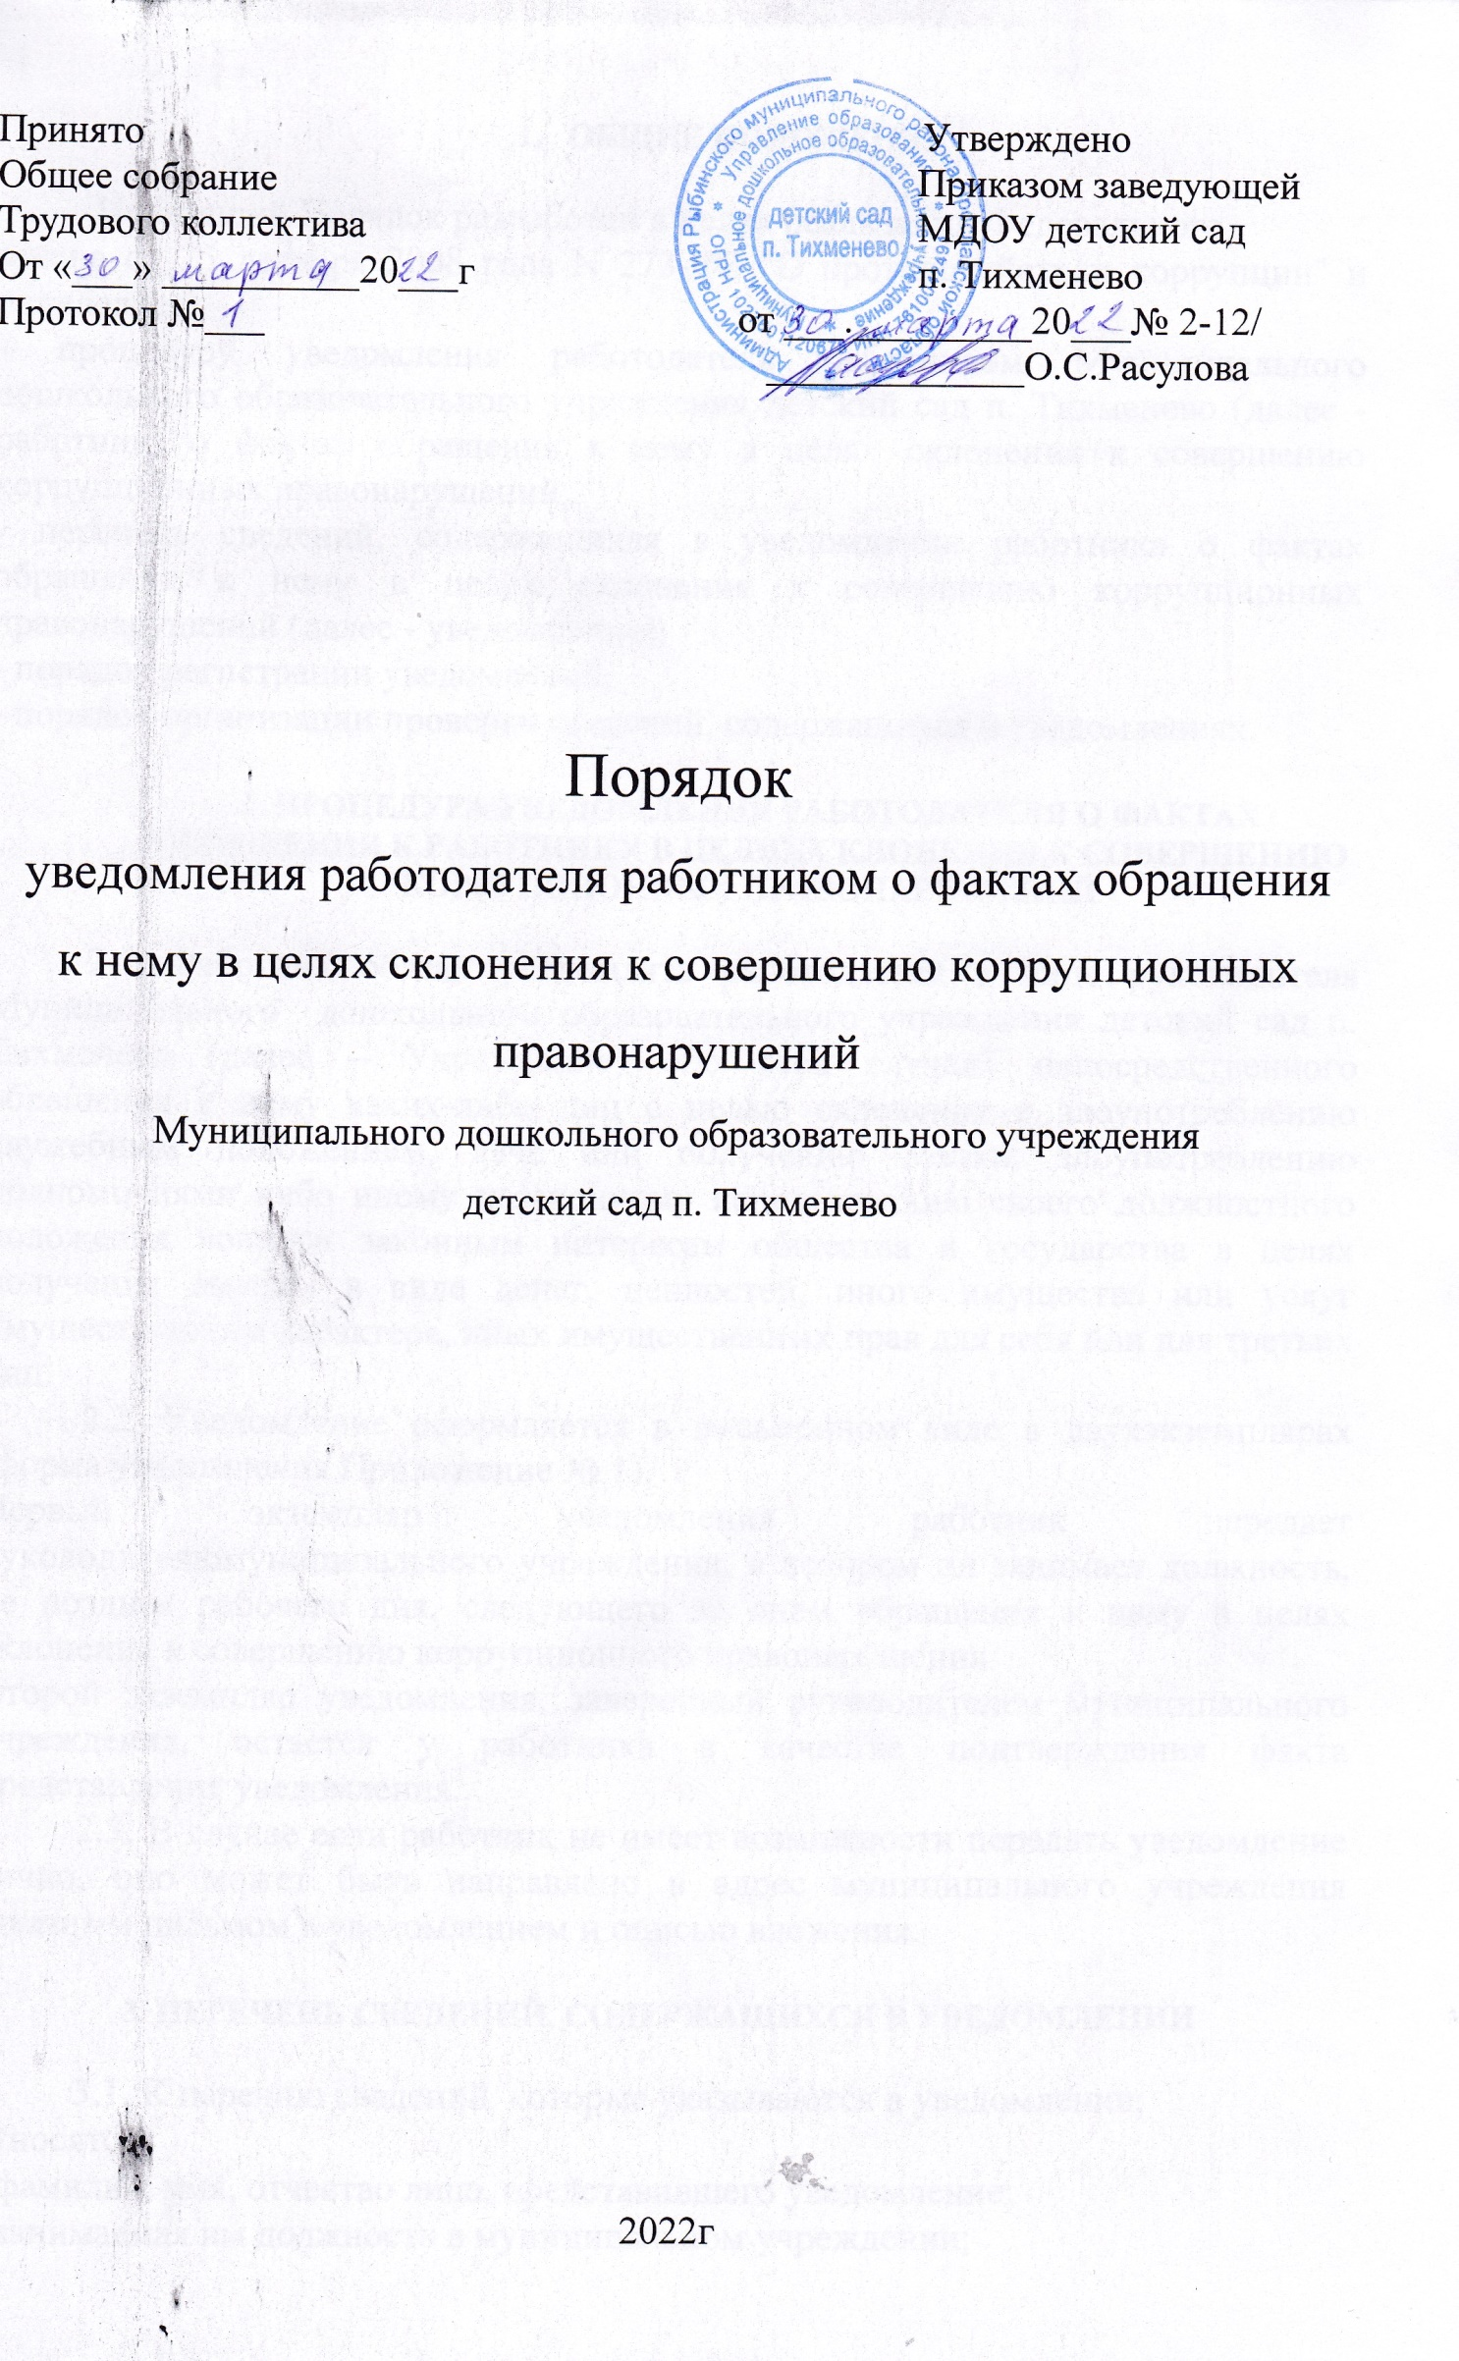
Принято Утверждено
Общее собрание Приказом заведующей
Трудового коллектива МДОУ детский сад
От «___» __________20___г п. Тихменево
Протокол №___ от ___._________20___№ 2-12/
_____________О.С.Расулова

Порядок
уведомления работодателя работником о фактах обращения
к нему в целях склонения к совершению коррупционных правонарушений
Муниципального дошкольного образовательного учреждения
детский сад п. Тихменево

2022г
- ОБЩИЕ ПОЛОЖЕНИЯ

Настоящий Порядок разработан в целях реализации Федерального
закона от 25 декабря 2008 года N 273-ФЗ "О противодействии коррупции" и определяет:
- процедуру уведомления работодателя работником Муниципального дошкольного образовательного учреждения детский сад п. Тихменево (далее - работник) о фактах обращения к нему в целях склонения к совершению коррупционных правонарушений;
- перечень сведений, содержащихся в уведомлении работника о фактах обращения к нему в целях склонения к совершению коррупционных правонарушений (далее - уведомление);
- порядок регистрации уведомлений;
- порядок организации проверки сведений, содержащихся в уведомлениях.

2. ПРОЦЕДУРА УВЕДОМЛЕНИЯ РАБОТОДАТЕЛЯ О ФАКТАХ ОБРАЩЕНИЯ К РАБОТНИКУ В ЦЕЛЯХ СКЛОНЕНИЯ К СОВЕРШЕНИЮ КОРРУПЦИОННЫХ ПРАВОНАРУШЕНИЙ

2.1. Работник обязан уведомлять работодателя в лице руководителя Муниципального дошкольного образовательного учреждения детский сад п. Тихменево (далее – Учреждение) обо всех случаях непосредственного обращения к нему каких-либо лиц с целью склонения к злоупотреблению служебным положением, даче или получению взятки, злоупотреблению полномочиями либо иному незаконному использованию своего должностного положения вопреки законным интересам общества и государства в целях получения выгоды в виде денег, ценностей, иного имущества или услуг имущественного характера, иных имущественных прав для себя или для третьих лиц.
2.2. Уведомление оформляется в письменном виде в двухэкземплярах (форма уведомления Приложение № 1).
Первый экземпляр уведомления работник передает руководителюмуниципального учреждения, в котором он занимает должность, не позднее рабочего дня, следующего за днем обращения к нему в целях склонения к совершению коррупционного правонарушения.
Второй экземпляр уведомления, заверенный руководителем муниципального учреждения, остается у работника в качестве подтверждения факта представления уведомления.
2.3. В случае если работник не имеет возможности передать уведомление лично, оно может быть направлено в адрес муниципального учреждения заказным письмом с уведомлением и описью вложения.

3. ПЕРЕЧЕНЬ СВЕДЕНИЙ, СОДЕРЖАЩИХСЯ В УВЕДОМЛЕНИИ

3.1. К перечню сведений, которые указываются в уведомлении,
относятся:
- фамилия, имя, отчество лица, представившего уведомление;
- занимаемая им должность в муниципальном учреждении;
- дата, время, место, обстоятельства, при которых произошло обращение в целях склонения его к совершению коррупционных правонарушений;
- характер обращения;
- данные о лицах, обратившихся в целях склонения его к совершениюкоррупционных правонарушений;
- иные сведения, которые необходимо сообщить по факту обращения в целях склонения его к совершению коррупционных правонарушений;
- дата представления уведомления;
- подпись лица, представившего уведомление, и контактный телефон.
3.2. К уведомлению должны быть приложены все имеющиеся документы, подтверждающие обстоятельства обращения в целях склонения к совершению коррупционных правонарушений.

4. ПОРЯДОК РЕГИСТРАЦИИ УВЕДОМЛЕНИЙ

4.1. Уведомления о фактах обращения в целях склонения работников муниципального учреждения к совершению коррупционных правонарушений регистрируются в день поступления.
4.2. Регистрация уведомлений производится ответственным лицом в журнале учета уведомлений(форма журнала Приложение № 2), листы которого должны быть пронумерованы, прошнурованы и скреплены подписью руководителя муниципального учреждения и печатью.
В журнале указываются:
- порядковый номер уведомления;
- дата и время принятия уведомления;
- фамилия и инициалы лица, обратившегося с уведомлением;
- дата и время передачи уведомления работодателю;
- краткое содержание уведомления;
- фамилия, инициалы и подпись ответственного лица, зарегистрировавшего уведомление.
4.3. На уведомлении ставится отметка о его поступлении, в которомуказываются дата поступления и входящий номер.
4.4. После регистрации уведомления в журнале регистрации онопередается на рассмотрение руководителю муниципального учреждения не позднее рабочего дня, следующего за днем регистрации уведомления.

5. ОРГАНИЗАЦИЯ ПРОВЕРКИ СВЕДЕНИЙ, СОДЕРЖАЩИХСЯ В УВЕДОМЛЕНИИ

5.1. В течение трех рабочих дней руководитель муниципального учреждения рассматривает поступившее уведомление о факте обращения в целях склонения работника к совершению коррупционных правонарушений, принимает решение о проведении проверки содержащихся в нем сведений и определяет круг лиц и комплекс мероприятий для проведения данной проверки.
5.2. Проверка сведений, содержащихся в уведомлении о фактеобращения в целях склонения работника к совершению коррупционныхправонарушений, должна быть завершена не позднее чем через месяц со дня принятия решения о ее проведении. Результаты проверки сообщаются руководителю муниципального учреждения в форме письменного заключения.
5.3. При установлении в результате проверки обстоятельств,свидетельствующих о наличии признаков преступления или административного правонарушения, руководитель муниципальногоучреждения направляет копии уведомления и материалов проверки длярассмотрения в органы прокуратуры или другие государственные органы.
5.4. Уведомление, письменное заключение по результатам проверки, информация, поступившая из прокуратуры или других государственных органов по результатам рассмотрения уведомления, приобщаются к личному делу работника.

Приложение № 1
к приказу заведующего
МДОУ детский сад п. Тихменево
№ ____________ от _____________

____________________________
____________________________
(ФИО, должность работодателя)
от ___________________________
(ФИО, должность работника
муниципального учреждения)

УВЕДОМЛЕНИЕ
о фактах обращения в целях склонения работника муниципального
учреждения к совершению коррупционных правонарушений
В соответствии с Федеральным законом от 25.12.2008 №273-ФЗ
«О противодействии коррупции»

я,____________________________________________________________________
(ФИО, должность работника муниципального учреждения)
настоящим уведомляю об обращении ко мне _____________________________________________________________________
(дата, место, время)
гр. __________________________________________________________________
__________________________________________________________________________________________________________________________________________
(данные о лицах, обратившихся к работнику муниципального учреждения: ФИО, место работы и т.д.)
в целях склонения меня к совершению действий коррупционного характера,
а именно:
_____________________________________________________________________
_____________________________________________________________________
_____________________________________________________________________
_____________________________________________________________________
_____________________________________________________________________
(указать характер обращения, перечислить факты и обстоятельства склонения работника муниципального учреждения к совершению коррупционных правонарушений; указать иные сведения, которые работник муниципального учреждения считает необходимым сообщить)

Дата__________________ Подпись________________

Контактный телефон__________________

Уведомление зарегистрировано в журнале регистрации
«__»____________ ______ г. за №________________

___________________________________________
(ФИО ответственного лица)

К уведомлению должны быть приложены все имеющиеся документы, подтверждающие обстоятельства
обращения в целях склонения работника муниципального учреждения к совершению коррупционных
правонарушений.

Приложение № 2
к приказу заведующего
МДОУ детский сад п.Тихменево
№ ___________ от ____________

Журнал
регистрации уведомлений о фактах обращения в целях склонения
работников МДОУ детский сад п. Тихменево к совершению коррупционных правонарушений

№ п\п

Дата и время принятия уведомления

ФИО работника, обратившегося с уведомлением

Дата и время передачи уведомления работодателю

Краткое содержание уведомления

ФИО и подпись сотрудника, зарегистрировавшего уведомление

Примечание

